Памятка по руководству самостоятельной деятельностью ребёнка
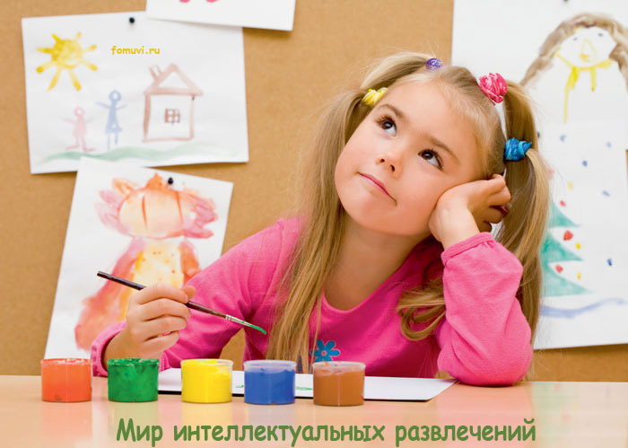
Создайте дома необходимые условия
- Отведите место для игр и занятий за столом.
- Определите место для хранения игрушек, настольных игр, строительного материала, материалов для рисования, лепки и пр.
- Важно учесть при этом возраст, пол, способности и интересы ребёнка.
- Приобретите необходимые материалы для лепки, рисования, аппликации; атрибуты для игр. Какие именно? Консультацию можно получить у воспитателя ДОУ.

Осуществляйте руководство самостоятельной деятельностью ребёнка
- Ребёнка нужно приучать находить самому полезное дело, быть занятым.
- Поощряйте самостоятельный выбор ребёнком занимательного дела или игры («Какой та молодец, что сам решил заняться рисованием»).
- Если ребёнок не может сам найти себе занятие, следует помочь ему в выборе дела. «Что ты будешь сейчас делать? Чем хочешь заняться? Как планируешь провести время?»
- Посоветуйте конкретный вид деятельности (Я предлагаю тебе выполнить аппликацию).
- Если ребёнок не желает организовывать самостоятельную деятельность, помогите ему занять себя, участвуя в организации и осуществлении игры или занятия. («Давай с тобой вместе поиграем.., порисуем…, выбери сам из набора картинок то изображение, которое сейчас создадим мы вместе из конструктора»).
- Следите за тем, чтобы ребёнок осуществил намеченное.
- Выясните, что именно он собирается делать – что нарисовать, построить и т.п.
- Уточните, как он это будет делать, ребёнок должен рассказать все этапы деятельности.
- Проследите, чтобы до начала работы ребёнок всё приготовил и правильно расставил необходимые предметы или игрушки: постелил клеёнку, положить пластилин, стеки, дощечку под готовое изделие.
- Не торопитесь оказывать непосредственную помощь при затруднениях, выясните у ребёнка, в чём он испытывает трудность, дайте совет. Непосредственную помощь оказывайте в исключительных случаях.
- Если ребёнок бросает работу, переключается на другой вид деятельности, необходимо побудить его к завершению дела или игры. Например, «Я очень хочу посмотреть твой рисунок. Его нужно закончить». В крайнем случае - «Давай я тебе помогу вырезать…, а ты приклеишь…»
- Когда закончит работу, поинтересуйтесь, всё ли у него получилось так, как было задумано. «Тебе ничего не надо исправить?».
- Обязательно оценивайте результат
- Оценку деятельности следует давать в доброжелательном, одобрительном тоне.
«Молодец, выполнил очень красивый рисунок!». На недостатки, если они есть, укажите, не подавляя интереса: «Да, машина получилась, молодец, сам нарисовал. Но, по-моему, колёса слишком большие, нужно исправить (учесть в следующий раз). Обязательно связывайте полученный результат с непосредственными действиями ребёнка. Например, «Ты заранее приготовила кисточку, краски, подумала, что будешь рисовать, как расположить предметы на листе бумаги, поэтому и рисунок вышел очень удачным».
- Не выбрасывайте детские работы, особенно в присутствии ребёнка. Дети должны видеть, что вам не безразличны результаты их свободного времяпрепровождения.
Если работ собралось слишком много, используйте такие приёмы:
«Как много собралось твоих рисунков, давай пошлём их бабушке, … сделаем из них альбом…, устроим вернисаж (выставку) и пригласим твоих друзей на экскурсию,… снесу на работу и покажу своим сотрудникам и т.п.

Использованные информационные источники:
Н.С. Ежова «Руководство самостоятельной деятельностью старших дошкольников». -
СПб.: «ДЕТСТВО – ПРЕСС», 2015. – 144с.

Психолог ДОУ
. СПб.: ДЕТСТВО – ПРЕСС, 2015

